הרווק שלי
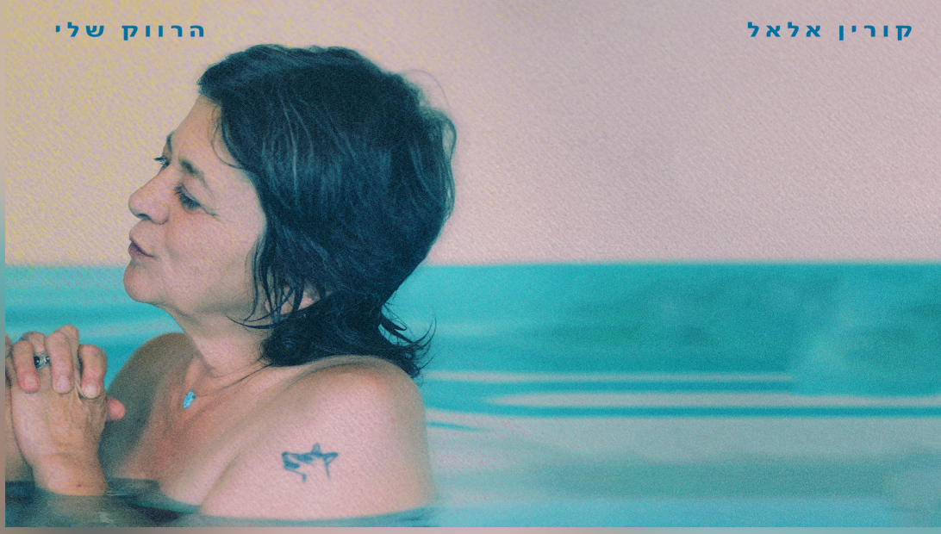
סינגל חדש של קורין אלאל
מתוך "פרפר פרלין" - אלבום הבכורה של לורן מילק
מילים: לורן מילק / לחן והפקה מוזיקלית: קורין אלאל
אלבום הבכורה של המשוררת המוערכת לורן מילק, "פרפר פרלין", הוא פרי עבודה משותפת של לורן והיוצרת האייקונית קורין אלאל.
רוב השירים באלבום הולחנו מתוך הספר "פרפר פרלין" בהוצאת טנג'יר, שזכה בפרס אס"י של איגוד הסופרים.
קורין אלאל גם שרה שני שירים באלבום - "דניאל" (שהוקלט בשתי גרסאות באלבום) ו"הרווק שלי", שיוצא כעת בעקבות שחרור האלבום. את מילות השיר כתבה לורן מילק. קורין אלאל מבצעת וגם הלחינה והפיקה מוזיקלית. השיר עוסק ברווקות נצחית ובאהבה מושתקת למישהו שבעצם נמצא בארון.
ערן צור (בס), נעם רותם וקורין אלאל (גיטרה), חגי פרשטמן (תופים), נעם חבקין (קלידים), מיכאל גוטליב (פסנתר), רחל ירון (קולות רקע). הקלטה ומיקס: קורין אלאל, באולפן של קורין אלאל.
מאסטרינג: ג'ון גולדן JJ Golden
על עטיפת הסינגל קורין מצולמת בג'אהרה דולה – מרכז לידה טבעית במושב חבצלת השרון.
הפצה: פונוקול מוזיקה בע"מ באמצעות מובייל 1 מיוזיק
יחסי ציבור: הילה דגן


hiladaganpr@gmail.com 054-5953351

